
Lliurex development team:
- Héctor Garcia
- Raul Rodrigo
- Daniel Durán
- Miguel Ángel Juan
- Juan Ramón Pelegrina
- Juanma Navarro
- Enquique Medina

ENT-372997
Mantenimiento de LliureX 19
17 de Octubre de 2014
Versión 1
25 de Febrero del 2020
Versión 1
Índex de continguts
1. Mejoras en el Selector de Sabores 3
2. Mejoras en LliureX-Up 8
3. Artículos en wiki 9
4. Cambios en Lliurex-Meta 10
5. Mejoras en llx-guest 11
6. Mejoras en Runomatic 12
7. Mejoras en Python3-qanimatedstatusbar 13
8. Mejoras en python3-appconfig 14
9. Migracion de Repoman y AirManager a QT 15
10. Actualización Robolliurex 16
11. Mejoras en la temática 18
12. Ajustes de LliureX Mirror 19
13. Traducciones 20
14. Atención a los foros 21


Mejoras en el Selector de Sabores
Durante este periodo se ha procedido a revisar el funcionamiento del Selector de Sabores (herramienta de LliureX que permite instalar metapaquetes adicionales en el sistema) a la hora de instalar el sabor “Cliente”.
Mediante el sabor “Cliente” es posible que cualquier equipo no-cliente pueda integrarse en un aula LliureX de forma que inteactue con el servidor de la misma forma que el resto de equipos clientes del aula.
Junto con el sabor “Cliente” , el equipo de desarrollo de LliureX ha desarrollado el sabor “Cliente-Mínimo” que permite instalar únicamente los paquetes necesarios para que el equipo funcione como un cliente descartando el resto de paquetes adicionales.
Con la mejora introducida en el Selector de Sabores a la hora de convertir un equipo en un cliente, el usuario puede elegir que tipo de conversión quiere realizar:
- Clliente Completo: mediante la instalación del sabor “Cliente”
- Cliente Mímimo: mediante la instalación del sabor “Cliente-Minimo”
Junto con el tipo de conversión a realizar el usuario también puede elegir si desea incluuir los repositorios del mirror del servidor del aula en su sources list de cara a actualizar el equipo.
Además se ha procedido a revisar toda la lógica de la aplicación que entre otras cosas impide instalar sabores incompatibles entre sí y activar o no la posibilidad de configurar la instalación del sabor “Cliente”
Por último se han actualizado las imágenes identificativas de cada sabor para adaptarlas al nuevo estilo de LliureX
Código fuente:
- LliureX 19: https://github.com/lliurex/zero-lliurex-flavours

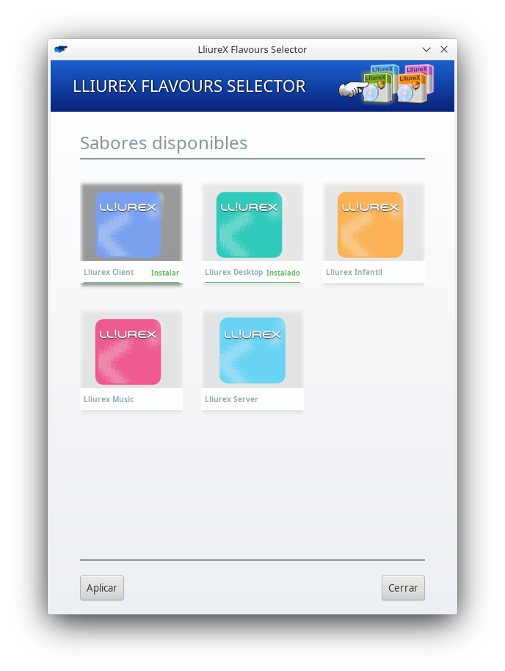

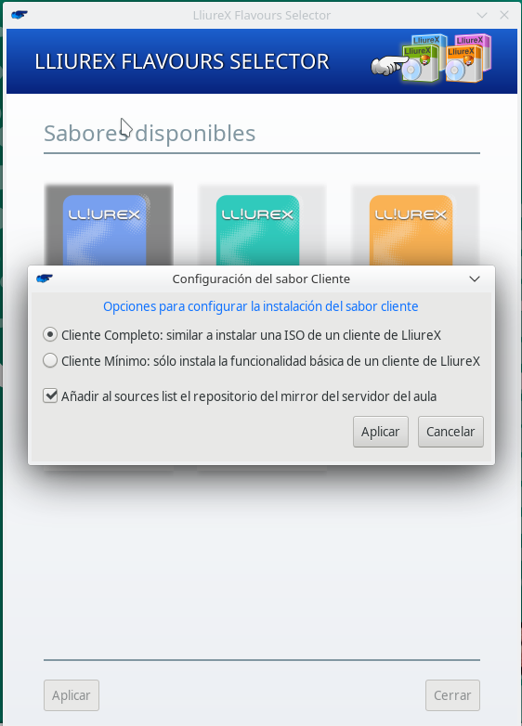

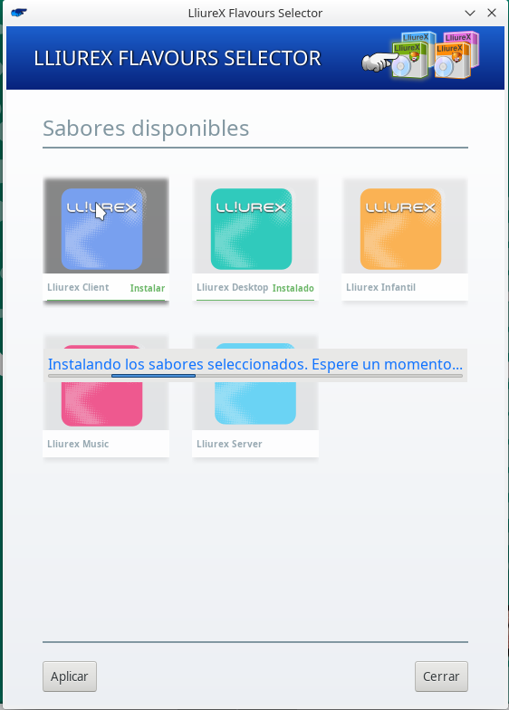

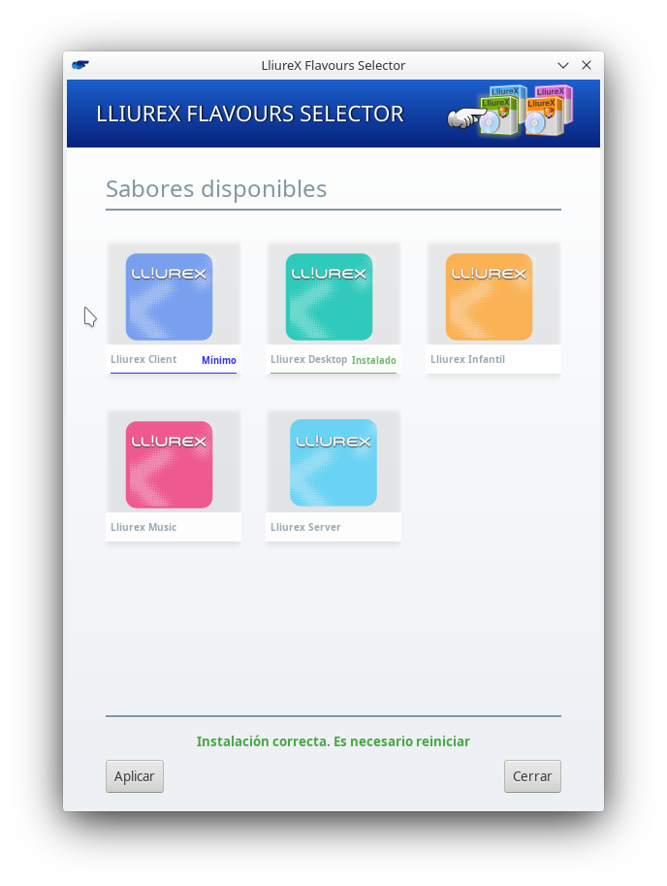

Mejoras en LliureX-Up
Relacionado con las mejoras introducidas en el Selector de Sabores, durante este periodo se ha procedido a revisar una de las funcionalidades de LliureX-Up, en concreto aquella que se encarga de intentar mantener la integridad de los metapaquetes durante el proceso de actualización.
LliureX-Up incluye entre sus características una función que detecta los metapaquetes instalados en el equipo antes de iniciar el proceso de actualización para que durante todo este proceso y durante el mismo intenta mantener la integridad de los mismos, de forma que durante la atualización no puedan instalarse metapaquetes incompatibles o se reinstalen los metapaquetes correspondientes en caso de que se hayan desinstalado.
Hasta la fecha esta funcionalidad comtemplaba la opción más habitual consistente en que en un equipo sólo hubiera instalado un metapaquete. Con los cambios introducidos en el Selector de Sabores (explicadados en el apartado anterior) aumentan las posibilidades de que en un equipo hayan varios metapaquetes instalados sobre todo el nuevo metapaquete Cliente-Mínimo. Por este motivo se ha revisado el LliureX-Up de forma que la funcionalidad encargada de mantener la integridad del metapaquete tenga en cuenta la posibilidad de la existencia de varios metapaquetes instalados en el equipo.

Código fuente:
- LliureX 19: https://github.com/lliurex/lliurex-up

Artículos en wiki
Durante este periodo se ha procedido a incluir en la wiki de LliureX para la versión 19 una serie de artículos para que lo usuarios tengan una referencia a la hora de utilizar la nueva versión de LliureX.
Los artículos incluidos son:
- Utiilización del servicio z39.50 en el PMB: https://wiki.edu.gva.es/lliurex/tiki-index.php?page=PMB:-Utilizaci%C3%B3n-del-servicio-z39.50
- Gestión de los atajos de teclado en LliureX 19: https://wiki.edu.gva.es/lliurex/tiki-index.php?page=Gestionar-los-atajos-de-teclado

Cambios en Lliurex-Meta
Se han añadido los siguientes paquetes al soporte de Lliurex:
- kdesk-thumbnailers
- lliurex-journald-settings
- lliurex-openmeetings

Además se ha añadido la etiqueta minimal-client, para poder determinar que un desktop tiene instalado una serie de paquetes que le cualifican como un cliente de aula mínimo y asi poder facilitar el trabajo del selector de sabores de LliureX que se encuentra en el centro de control zero-center.

Código:
https://github.com/lliurex/lliurex-meta

Mejoras en llx-guest
En las pruebas que se han realizado en los centros del paquete que habilita una cuenta de invitado para acceder al sistema se detectaron dos problemas.
Mientras que en el modelo de aula LliureX todo funcionaba correctamente, en una LliureX version escritorio, se ha detectado que falta un modulo de creación de directorio cuando el usuario accede por primera vez.
Para solucionar dicho problema se ha añadido una configuración propia de pam-config que fuerza mkhomedir siempre y cuando esté el usuario Guest activado.

El segundo problema detectado fue en el modelo de aula. Dado que el usuario guest-user tiene el uid 59999, entra dentro de las reglas de replicación de configuración en el aula, por lo que en sucesivas accesos al sistema con este usuario, los enlaces rapidos del navegador de ficheros pueden apuntar a rutas temporales de sesiones anteriores, por lo que se ha añadido el usuario guest-user al filtro de usuarios susceptibles de replicar su configuración con lliurex-moving (perfiles móviles). Tambien se aprovecho para asegurar que los enlaces a Documentos y Escritorio funcionan correctamente en la entrada de la sesión, por lo que se fuerza la escritura de los ficheros user-dirs.dirs y user-dirs.xbel con las rutas correctas de los directorios temporales que se asignan en cada apertura de sesion al usuario.
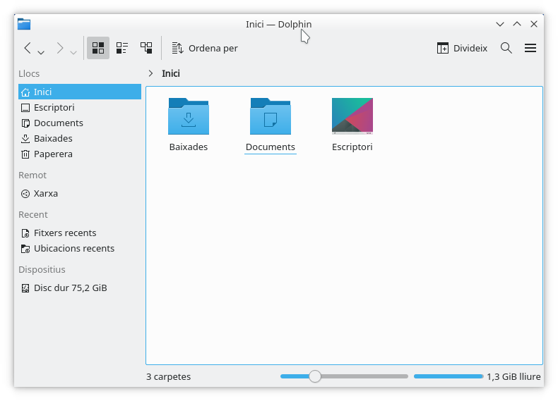

Código:
https://github.com/lliurex/llx-guest
https://github.com/lliurex/lliurex-moving-core

Mejoras en Runomatic
Runomatic es una aplicacion en desarrollo para el manejo de ordenadores por parte de los alumnos de infantil.
En este sprint se ha seguido trabajando en ella mejorando el manejo de hilos en el lanzamiento y cierre de aplicaciones y completando las funcionalidades del mismo para integrarlo dentro del Modelo de Aula
Este proyecto y sus mejores van enlazadas a otros proyectos como la libreria de configuracion python3-appconfig, la barra de notificaciones animada python3-qanimatedstatusbar y la libreria de manejo de informacion de XDG python3-app2menu.

Fuentes:
http://svn.lliurex.net/bionic/runomatic/trunk/fuentes/

Mejoras en Python3-qanimatedstatusbar
Un componente grafico de pyQt que muestra notificaciones en los programas.
Los cambios se reducen a un cambio en el estilo por defecto para que sea mas acorde al estilo del escritorio de LliureX y la implementacion de un tipo de notificacion "importante" que impide el cierre de la notificacion hasta que el usuario la cierra.

Código fuente:
http://svn.lliurex.net/bionic/python3-qanimatedstatusbar/trunk/fuentes/

Mejoras en python3-appconfig
Python3-appconfig es una libreria escrita en python3 para unificar el manejo de la configuracion de los distintos programas que lo requieran.
En este sprint se han añadido las siguientes mejoras:
* Mejorada la integracion con N4d al core de la libreria.
* Añadido un temporizador para que, una vez autenticados contra el servidor N4d, no se vuelvan a solicitar las credenciales al usuario.
* Cuando una aplicacion tiene un articulo publicado en la wikipedia se muestra en la pantalla inicial del programa un enlace al mismo.

Fuentes:
http://svn.lliurex.net/bionic/python3-appconfig/trunk/fuentes/

Migracion de Repoman y AirManager a QT
La aplicacion de gestion de repositorios, repoman, y la aplicacion para la gestion de ficheros Air de Adobe se han migrado a la libreria grafica QT unificando la estetica de ambas mediante el uso de la libreria python3-appconfig.

Fuentes:
http://svn.lliurex.net/bionic/airmanager/trunk/fuentes/
http://svn.lliurex.net/bionic/repoman/trunk/fuentes/

Actualización Robolliurex
Robolliurex es una aplicación desarrollada en su dia por el propio equipo LliureX. Se trata de una aplicación que permite programar visualmente el bloque RCX Mindstorms de LEGO de manera sencilla pero algo limitada.

Tras repasar con un equipo docente el actual estado del arte del catálogo de aplicaciones de robótica, fueron detectados algunos problemas en Robolliurex que aunque ya acumula mas de siete años a sus espaldas, todavía es necesario pues el RCX sigue muy vigente en las aulas.

a. Fallo en arrastrar y soltar
Robolliurex permite guardar y cargar programas. Tambien es capaz de cargar programas arrastrándolos desde el navegador de archivos al propio Robolliurex. Por lo visto esta característica estaba rota, pues al soltar un programa en su interior, Robolliurex se quedaba en un estado inconsistente y había que cerrar la aplicación. El fallo se encontraba en la manera en la que Robolliurex calcula la cabecera del programa.

b. Salida por terminal
Aunque no es crítico, se ha mejorado el uso que hace la aplicación de la salida estándar, principalmente usando la salida estándar de error para los mensajes de log, manteniendo cierta coherencia y aumentando la información si la aplicación es compilada en modo de depuración.

c. Aumento de resolución
En su día se tomó la decisión de restringir el tamaño de pantalla 800x600 pixeles, para poder funcionar en dispositivos de limitadas prestaciones. Hemos considerado que para 2020 se puede elevar el requisito mínimo a 1024x768.
Trás aumentar la resolución la disposición de los elementos gráficos ha quedado algo rota y ha sido necesario algo de trabajo re-ubicando elementos y calculando distancias.

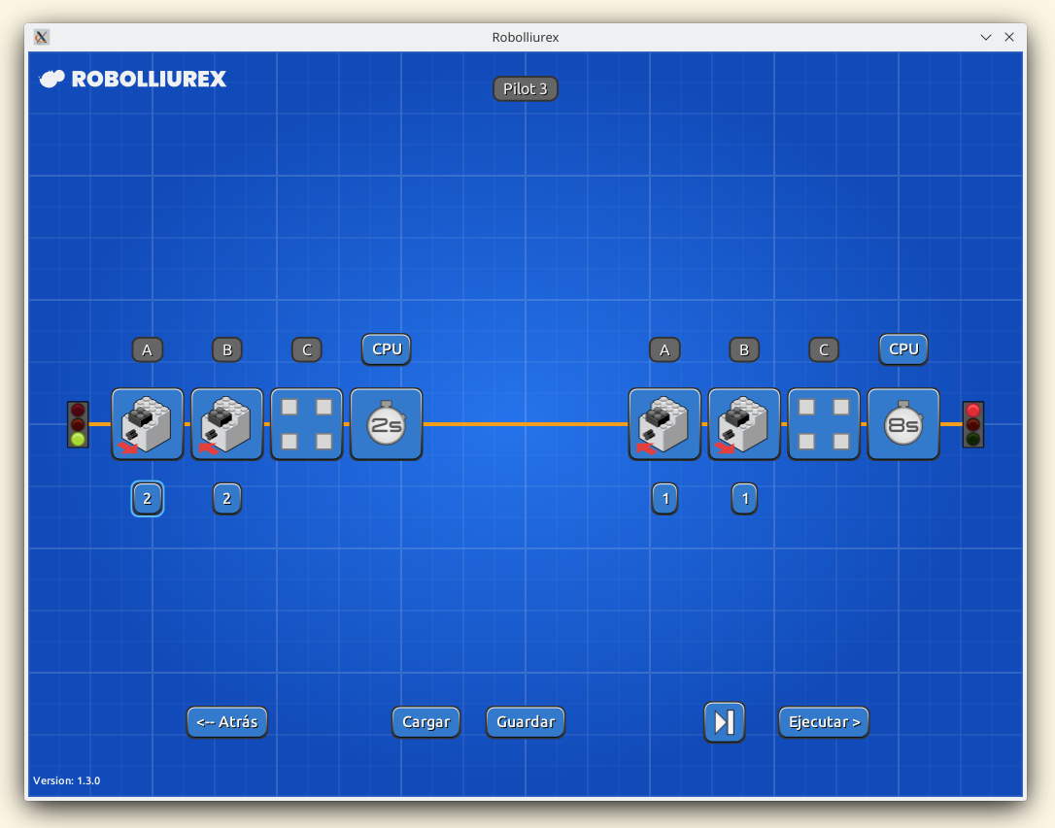
GIT: https://github.com/lliurex/robolliurex/tree/master/

Mejoras en la temática
Se han detectado que en algunas circunstancias, los sabores de Lliurex distintos a Desktop adoptaban la apariencia de una Desktop en vez de la de su sabor (Aula, Infantil,…). Esto era fácilmente reproducible en la imagen live. Este fallo parece venir dado por alguna condición de carrera al establecer los parámetros de aspecto visual en KDE Plasma cuando éste aún no ha sido configurado por el usuario.

Después de conseguir reproducir el problema y tras un buen lote de pruebas, se ha detectado el origen exacto del problema en el archivo de configuración kdeglobals, añadiendo una entrada se ha dado solución al problema. Por la forma en la que KDE ha diseñado esto, no se descarta que surjan otros problemas en el futuro, pero al menos ahora contamos con un mejor conocimiento.

GIT: https://github.com/lliurex/lliurex-artwork/tree/master/

Ajustes de LliureX Mirror
LliureX Mirror es la herramienta diseñada para obtener una copia del repositorio de LliureX y no requerir de internet para actualizar o instalar nuevos paquetes. Una de las características de LliureX Mirror es la capacidad de realizar una exportación de un mirror en una carpeta determinada.
Según algunos reportes, al realizar esa exportación en una carpeta, todo el contenido distinto del mirror era borrado. Realizando el análisis del problema se observa que la herramienta base que se usa para hacer el mirror ( debmirror ) se encarga de mantener limpio el directorio donde se realiza el mirror. Debido a esto cualquier cosa que no haya realizado debmirror sera borrada.
Para evitar esto, se añade una configuración extra que le indica a debmirror que mantenga todos los ficheros a excepción de las carpetas dists, pool y project. La regla en cuestión es la siguiente:
@ignores="^(?!(dists/|pool/|project/))";

https://github.com/lliurex/lliurex-mirror

Traducciones
Anteriormente se disponía en LliureX docentes que se encargaban de la tarea de gestión de traducciones. Estas tareas consisten en la gestión de las tareas que ha de realizar el equipo de traducción, integración de las traducciones en los distintos proyectos, extracción de cadenas por decir unas pocas.
Se ha solicitado ayuda en este sector por parte del cliente. Esto ha implicado diversas medidas. Una de ellas es la creación de una cuenta con privilegios en los repositorios de KDE para poder actualizar las traducciones que se hacen y colaborar con el proyecto KDE. Además, se han actualizado las traducciones ha realizar con las originales del proyecto KDE.
Otra de las tareas que se han realizado ha sido la toma de posesión en la coordinación de las traducciones. Aquí se ha procedido a la reorganización de la herramienta de gestión, que en este caso es Trello, eliminando tareas viejas, revisando e integrando traducciones que se habían olvidado y unificando tableros para eliminar complejidad.
Por otro lado se han integrado las traducciones de las aplicaciones Run-o-Matic y Repoman
Se han estudiado plataformas de traducción alternativas a las que se utilizan actualmente para facilitar el método de traducción. Las plataformas que se han valorado han sido WeBlate, Transifex y Pontoon. Transifex se ha descartado por su carácter de software cerrado. Pontoon es software libre, sin embargo la variedad de ficheros que soporta es muy limitada ya que esta pensada para hacer la traducción de productos de Mozilla, y esta principalmente trabaja con ficheros properties. Se valora hacer un pilotaje con WeBlate para facilitar la tarea de traducciones.

https://github.com/lliurex/runomatic
https://github.com/lliurex/repoman

Atención a los foros
Dentro de la atención a foros hemos notado una mayor presencia y protagonismo de la nueva versión de LliureX 19 en los centros así como su interoperabilidad con LliureX 16 dandose comunmente situaciones en las que conviven equipos clientes de lliurex 16 y 19 bajo el paraguas de un server LlirueX 19.

Por otro lado entre todos los hilos del foro cabria destacar:
- Problema en la importación de imágenes de LTSP en LliureX19, se ha detectado que el plugin usado para la importación de este tipo de imágenes solo funciona en entornos Gnome quedando sin opción gráfica la de la importación en entorno KDE. Mientras se ha dado una solución via terminal con lo que el problema ha quedado inicalmente resuelto.
- Problema detectado en el uso de los usuarios invitados, un bug que ya se ha solucionado con una nueva actualización.
- Detectado y solucionado un bug en el arranque automático de los semiligeros.
- Consultoria sobre problemas derivados del PMB como imprimir tejuelos o importar títulos con caracteres extraños.
- Consultoria y solución sobre problemas derivados de las Pizarras en los centros para así su correcta instalación con usuarios de LDAP.
- Consultoria y solución sobre la interoperatividad entre los programas Openshot y Blender, para la realización de titulos de crédito.

